1 priedas
(taikoma 2 pirkimo daliai)

ADMINISTRACINIŲ PASTATŲ KAUNO REGIONE
ŠILUMOS PUNKTŲ IR KATILINIŲ KONTROLĖS VALDYMO ĮRENGINIŲ, VALDIKLIŲ KEITIMO DARBAI

TECHNINĖ SPECIFIKACIJA

I. Reikalavimai atliekant darbus:
- Rangovas, vadovaudamasis teisės aktų, šilumos punktų ir katilinių įrengimo taisyklėmis, reikalavimais pateiktais šios techninės specifikacijos prieduose ir kitais šios techninės specifikacijos nustatytais reikalavimais per 4 (keturis) mėnesius nuo rangos sutarties su Rangovu (toliau – sutartis) įsigaliojimo dienos privalo atlikti administracinių pastatų:
Eil. Nr. | Objekto adresas | Bendras  patalpų plotas | Unikalus registro  numeris
1. | Kauno g. 100a, Marijampolė | 366,62 | 1895-7000-3039
2. | Dzūkų g. 16, Varėna | 1169,23 | 4400-1233-1798
3. | Kauno g. 6A, Lazdijai | 1133,47 | 4400-1005-5382
4. | Tvirtovės g. 38, Alytus | 265,55 | 1193-0001-2062
5. | Jotvingių g. 10, Alytus | 2462,04 | 4400-2061-0277:6149
6. | Senamiesčio g. 6, Lazdijai | 155,31 | 5999-3005-1017
7. | Vilniaus al. 30, Druskininkai | 854,48 | 1590-0000-4013
8. | E. Ožeškienės g. 37, Kaunas | 633,68  1707,9 | 1997-5013-7012  1997-5013-7023
9. | K. Petrausko g. 24, Kaunas | 1789,94 | 1993-4020-0019
10. | Vilniaus al. 2-31, Druskininkai | 522,32 | 1596-2004-7010:0029
šilumos punkto (katilinės) valdymo kontrolės prietaisų, valdiklių, daviklių, pavarų (pagal poreikį, jeigu netinka maitinimo ar valdymo įtampa arba jeigu pavara susidėvėjusi ir neveikia), pajungimo kabelių keitimo darbus (toliau – Darbus). Šilumos punkto (katilinės) valdikliai turi būti parenkami ir įrengti vadovaujantis galiojančiais LR įstatymais, norminiais teisės aktais, standartais, statybos techniniais reglamentais, higienos normų reikalavimais ir kitais Darbų atlikimą reglamentuojančiais dokumentais.
- Objektuose, kuriuose jau yra atnaujinta valdymo automatika (pvz.: ECL310 arba lygiavertė su galimybe pajungti į internetą), rangovas privalo įrengti GSM 4G LTE maršrutizatorių valdiklių pajungimui į gamintojo (pvz.: į įmonėje naudojamą duomenų nuskaitymo ir valdymo sistemą per Danfoss serverį) vidinį serverį.
Administracinių pastatų sąrašas:
Eil. Nr. | Objekto adresas | Bendras  patalpų plotas | Unikalus registro  numeris
1. | Tiesos g. 9, Raseiniai | 464,55 | 7297-4004-0031
2. | S. Daukanto g. 17A, Vilkaviškis | 1005,09 | 4400-0949-6037
3. | Statybininkų g. 13, Vilkaviškis | 516,15 | 3998-4001-7014
4. | Chemikų g. 138A, Jonava | 1349,44 | 4698-6012-3010
5. | Dotnuvos g. 2, Kėdainiai | 321,92 | 5399-3004-0012
6. | Smėlio g. 10-1, Alytus | 257,86 | 4400-2658-5200:9337
7. | Knypavos Rinkos a. 1, Kėdainiai | 888,36 | 5396-1002-5019
8. | M K Čiurlionio g. 23, Kaunas | 447,31 | 1993-3003-3015
9. | Didžioji g. 17, Kėdainiai | 1702,25 | 5374-9000-1017
10. | L. Sapiegos g. 10, Kaunas | 1642,61 | 1993-7028-4014
11. | L. Sapiegos g. 12, Kaunas | 1797,99 | 1998-1008-4014
12. | Kauno g. 21, Jonava | 228,34 | 4696-4001-4010
13. | Krėvės g. 8, Druskininkai | 846,23 | 1594-0006-4017

- Kiti techniniai reikalavimai naujos automatikos įrengimui: įrengti šilumos nešėjo temperatūros reguliavimą su lauko oro temperatūros korekcija; priklausomai nuo esančių šildymo kontūrų, esamų valdymo ir kontrolės prietaisų, vožtuvų pavarų, siurblių ir kitų įrenginių šilumos punkto elektroninis valdymo modulis (valdiklis) turi turėti šias funkcijas:
- valdymas pagal priklausomybę nuo lauko oro temperatūros;
- turi būti galimybė nustatyti šešis lūžio taškus šildymo kreivėje bei apriboti mažiausią ir didžiausią į šildymo sistemą tiekiamą temperatūrą;
- valdiklis turi turėti valdymą nuotoliniu būdu internetinio ryšio pagalba, turi turėti Ethernet jungtį ir galimybę prijungti į gamintojo serverį;
- grąžinamos temperatūros ribojimas šildymo kontūrui pagal priklausomybę nuo lauko oro temperatūros;
- karšto vandens ruošimui ribojimas pagal fiksuotą vertę;
- turi būti galimybė koreguoti temperatūrą pagal vidaus temperatūros signalą;
- valdiklis turi turėti galimybę registruoti pateiktų ir paskaičiuotų temperatūrų vertes iki keturių parų;
- valdiklis turi turėti pavaros apsaugos nuo švytavimo programą;
- valdiklis turi turėti pavaros mankštinimo funkciją vasaros metu;
- valdiklis turi turėti cirkuliacinio siurblio pramankštinimo vasaros metu funkciją;
- atsakingi asmenys turi turėti galimybę valdyti energiją pagal galios poreikį;
- valdiklio suderinimo protokolas turi būti užpildytas ir pateiktas užsakovui;
- aplinkos temperatūra darbo metu iki 50°C;
- valdiklis turi turėti ne mažiau 8-ių įėjimų. Iš jų ne mažiau 6-ių Pt1000 įėjimų temperatūrai matuoti;
- valdiklyje turi būti RJ45 tipo Ethernet jungtis veikiančiai duomenų apsikeitimo ir valdymo sistemai prijungti iš kurios būtų galima valdyti ir gauti elektroninio pašto žinutes apie valdymo sutrikimus;
- valdiklio aptarnavimui ir diagnostikai turi būti galimybė prijungti kompiuterį per USB jungtį;
- valdiklis turi tenkinti EMC 2004/108/EB direktyvos reikalavimus;
- valdiklis tenkina LST EN IEC 61000-6-1:2019 „Elektromagnetinis suderinamumas (EMS). 6-1 dalis.
Šilumos punktas turi būti su vidaus ir išorės panardinamais jutikliais; valdiklis turi turėti ryšio sąsają valdymui ir duomenų perdavimui; duomenų apsikeitimo protokolas ModbusRTU per RS485 sąsają arba BacNET arba lygiavertis; protokolo duomenys turi būti atviri (neužkoduoti). Šilumos reguliatorius privalo perduoti sistemos duomenis (kontroliuojamus ir valdomus parametrus) į / iš pastatų valdymo, kontrolės, administravimo programinę įrangą per telemetrijos įrenginį (GSM 4G LTE maršrutizatorių); šilumos mazgo automatika projektuojama pagal nepriklausomą šildymo sistemą; šilumos mazgas turi būti įžemintas pagal galiojančius elektros įrenginių įrengimo taisyklių reikalavimus. Įrengiant, montuojant daviklius po atliktų darbų turi būti atstatyta ir sutvarkyta vamzdynų izoliacija, šilumos punktas (katilinė) turi būti sureguliuotas ir išbandytas surašant bandymo ir parametrų protokolus.
- Rangovas privalo Darbus atlikti naudojantis savo įrankiais, mechanizmais ir medžiagomis. Visos Darbų metu naudojamos medžiagos, įranga bei gaminiai turi būti nauji ir nenaudoti.
- Rangovas Darbų vykdymo metu privalo nepažeisti šalia Darbų zonos esančių komunikacijų, pastato konstrukcijų, apdailos bei patalpose esančių įrenginių. Rangovas, pažeidęs komunikacijas, pastato konstrukcijas, apdailą bei patalpose esančius įrenginius, per terminą, kurį raštu suderina su Užsakovu, privalo juos atstatyti į iki Darbų pradžios buvusią būklę. Šiuos pažeidimus Rangovas turės atstatyti savo lėšomis. Rangovas taip pat įsipareigoja užtikrinti greta Darbų zonos ir joje esančių žmonių apsaugą nuo Darbų keliamų pavojų bei atsakyti už juos.
- Rangovas privalo laikytis Lietuvos Respublikoje galiojančių įstatymų ir kitų teisės aktų nuostatų bei užtikrinti, kad visi Rangovo samdomi darbuotojai ar tretieji asmenys jų laikytųsi. Rangovas garantuoja Užsakovui nuostolių atlyginimą, jei Rangovas, jo darbuotojai ar jo samdyti tretieji asmenys nesilaikytų įstatymų ir kitų teisės aktų reikalavimų.
- Rangovas privalo į kainą įsivertinti patalpų išvalymą po dienos Darbų, projektinės dokumentacijos: valdiklio su davikliais, pavaromis ir siurbliais pajungimo elektrinės schemos parengimo, principinių elektros schemų (apsaugos elementų, automatinių išjungėjų) ir valdiklių naudojimo instrukcijų parengimo, reikiamų leidimų išėmimo, Darbų pridavimo atsakingoms institucijoms (jeigu reikia), siekiant tinkamai ir teisingai eksploatuoti šilumos punktą, naujų el. skydų instaliavimo ir naujų kabelių pravedimo išlaidas, skaitiklių atplombavimo / užplombavimo (jeigu reikia), vidaus šilumos vamzdynų izoliavimo (atstatymo) išlaidas šilumos punkto patalpoje, ir kitas išlaidas susijusias su Darbų atlikimu. Rangovas taip pat privalo į kainą įskaičiuoti remontui reikalingas medžiagas ir įrangą, reikalingą pilnam Darbų atlikimui.
- Rangovas, atlikęs Darbus, įsipareigoja iki Darbų perdavimo - priėmimo akto pasirašymo, išgabenti po Darbų likusias atliekas, Užsakovui perduoti originalią dokumentaciją su šilumos sistemos naudojimo instrukcija, principine schema ir kt., bei Užsakovo atsakingam asmeniui persiųsti dokumentacijos skanuotas (elektronines) versijas, o pasirašytą Principinę elektrinę schemą ir atnaujintą šilumos punkto (katilinės) hidraulinę (vamzdynų) schemą, pakabinti šilumos punkto (katilinės) patalpoje kartu su vartojimo instrukcija.
- Rangovas, gavęs nusiskundimų dėl triukšmo iš pastato naudotojų, privalo imtis priemonių triukšmui mažinti.
- Rangovas, baigęs Darbus, privalo Užsakovo paskirtus darbuotojus apmokyti naudotis naujai sumontuotais šilumos įrenginio valdymo ir kontrolės prietaisais, valdikliais.
- Rangovas turi užtikrinti, kad Darbus atliks tik tokių Darbų srities atestuoti specialistai, turintys LR Valstybinės energetikos reguliavimo tarybos prie Energetikos ministerijos pripažįstamus akredituotų mokymo įstaigų išduotus atestatus/pažymėjimus, suteikiančius teisę atlikti tokius Darbus.
- Rangovas turi užtikrinti nepertraukiamą valdomą šilumos tiekimą į patalpas vos tik bus paskelbtas šildymo sezonas.
- Rekomenduojama Rangovui, prieš pateikiant pasiūlymą, perkamų darbų apimtis ir įrangos kiekį įsivertinti pačiam, apsilankius šilumos punktuose (ir/arba katilinėse), į objektą gali atvykti ir apžiūrėti, prieš tai suderinęs dieną ir laiką su Techninės priežiūros vykdymo grupės techninės priežiūros inžinieriais:
Alytaus m., Lazdijų m., Druskininkai, Varėna – Marijumi Kudziu, tel. +370 649 07849; Kauno m. – Giedriumi Širviu, tel. +370 666 59309, ir Emiliu Čekavičiumi, tel. +370 609 98148; Marijampolės m., Vilkaviškis – Tomu Ivanausku, tel. +370 684 20333, Kėdainių m., Raseiniai – Ramūnu Narbutu, tel. +370 675 63316.
- Rangovas, teikdamas komercinį pasiūlymą darbams, kartu privalo pateikti ir lokalinę sąmatą. Sudarius sutartį, atliekamas valdiklio parinkimas pagal esamą šilumos punktą (ir/arba katilinę) įvertinant esamas pavaras ir cirkuliacinius siurblius, elektrinės valdiklio pajungimo schemos sudarymas per 1 mėn. ir pagal pateiktus brėžinius ir išpildomąsias schemas sudarytą specifikaciją pateikiama patikslinta lokalinė sąmata valdiklių keitimui ne vėliau kaip per 5 darbo dienas nuo projektinių sprendimų pristatymo, techninėje specifikacijoje nurodytiems darbams atlikti. Lokalinė sąmata turi būti pateikta .pdf ir arba .xlsx (arba lygiaverčiais) formatais atsižvelgiant į VĮ Statybos produkcijos sertifikavimo centro patvirtintus (įregistruotus) darbų, medžiagų ir mechanizmų sąnaudų statyboje normatyvus (pagal UAB „Sistela“ arba „Astera“ ar lygiaverčių rinkinių struktūrą). Lokalinės sąmatos forma pridedama kaip Techninės specifikacijos priedas Nr. 1. Rangovui nepateikus patikslintos Lokalinės sąmatos nustatytu terminu, Užsakovas įgyja teisę sulaikyti mokėjimus iki kol Rangovas tinkamai įvykdys minėtą prievolę.
- Užsakovas priims atliktus darbus Rangovui atlikus visus darbus pagal sutartį ir pasirašomą galutinį Darbų perdavimo - priėmimo aktą: po pajungimo elektrinių schemų sudarymo ir suderinimo teisės aktų nustatyta tvarka, valdymo įrenginių sumontavimo, pridavimo ir suderinimo. Darbų priėmimo - perdavimo akte turi būti nurodyti faktiškai atliktų darbų kiekiai, prie Sutarties pridėta Technine specifikacija ir Lokaline sąmata.
- Užsakovas paaiškina, kad jei šioje techninėje specifikacijoje nurodytas konkretus modelis ar tiekimo šaltinis, konkretus procesas, būdingas konkretaus tiekėjo tiekiamoms prekėms ar teikiamoms paslaugoms / darbams, ar prekių ženklas, patentas, tipai, konkreti kilmė, tai daroma tik paslaugos, proceso, prekės, tiekimo šaltinio apibūdinimo tikslu ir potencialus tiekėjas gali siūlyti lygiavertę prekę, paslaugą, procesą ir (ar) tiekimo šaltinį nurodytajam techninėje specifikacijoje. Svarbu tai, kad siūlomas produktas (valdiklis) būtų tinkamas visam objektų sąrašui (regionui), nepriklausomai nuo šildymo sistemos sudėtingumo ir nebūtų siūloma skirtingų gamintojų produkcijos atskiriems objektams.
- Tiekdamas prekes, teikdamas paslaugas ar atlikdamas darbus, Rangovas turi tai daryti laikydamasis Aplinkos ministro 2011 m. birželio 28 d. įsakyme Nr. D1-508 „Dėl Produktų, kurių viešiesiems pirkimams ir pirkimams taikytini aplinkos apsaugos kriterijai, sąrašo, aplinkos apsaugos kriterijų ir aplinkos apsaugos kriterijų, kuriuos perkančiosios organizacijos ir perkantieji subjektai turi taikyti pirkdami prekes, paslaugas ar darbus, taikymo tvarkos aprašo patvirtinimo“ (toliau – įsakymas) nustatytų reikalavimų. Jei šioje techninėje specifikacijoje ir (ar) įsakyme prekėms, paslaugoms ar darbams nėra nurodyta konkrečių minimalių ar išplėstinių aplinkos apsaugos reikalavimų, tiekėjas privalo tiekti prekes, teikti paslaugas ar atlikti darbus, pagal principus nustatytus įsakymo 4.4. p. ir atitinkamai šio punkto papunkčiuose nurodytais kriterijais:
4.4.4. pirkdamas produktą pirkimo vykdytojas savarankiškai nustato aplinkos apsaugos kriterijus, kurie yra susiję su pirkimo objektu, taikydamas bent vieną iš numatytų aplinkosauginių principų viename, keliuose ar visuose produkto gyvavimo ciklo etapuose:
4.4.4.4. prekė yra tvirta, ilgaamžė, funkcionali, ji ar jos sudedamosios dalys tinka naudoti daug kartų ir (ar) lengvai pataisomos, ir (ar) pakeičiamos.

II. Į administracinio pastato šilumos punkto valdymo automatikos keitimo darbus įeina:

Eil. Nr. | Darbų aprašymas | Mato vnt. | Kiekis
1. | Elektroninis temperatūros reguliatorius (valdikliu aprašytu 3 punkte) su šilumnešio temperatūros davikliais ir išorės (lauko) jutikliais, nuotolinio valdymo funkcija, interneto modulio įrengimu. Šildymo ruošimo valdymas turi būti priklausomas nuo lauko ir vidaus oro temperatūros. Valdiklis turi turėti ryšio sąsają valdymui ir duomenų perdavimui. Duomenų apsikeitimo protokolas ModbusRTU per RS485 sąsają arba BacNET arba lygiavertis. Protokolo duomenys turi būti atviri (neužkoduoti). Šilumos reguliatorius privalo perduoti sistemos duomenis (kontroliuojamus ir valdomus parametrus) į / iš pastatų valdymo, kontrolės, administravimo programinę įrangą per telemetrijos įrenginį (GSM 4G LTE maršrutizatorių). Valdiklio suderinimo protokolas turi būti užpildytas ir pateiktas Perkančiajai organizacijai. | Kompl. | 1
2. | Šilumos punkto principinės schemos ir šilumos punkto valdymo automatikos ir apsaugos elementų (automatinių išjungėjų) elektrinių schemų sudarymas, derinimas, reikiamų leidimų išėmimas ir Darbų pridavimas atitinkamoms institucijoms. Atnaujintos šilumos punkto (katilinės) hidraulinės (vamzdynų) schemos pakabinimas šilumos punkto (katilinės) patalpoje kartu su vartojimo instrukcija. | Kompl. | 1
3. | GSM 4G LTE WIFI Maršrutizatorius, su 10/100 Mbps RJ45 LAN prievadu, greitis nuo 150 Mbps | Vnt. | 1
4. | Senų valdiklių, daviklių, netinkamų panaudoti pavarų, senų kabelių demontavimas ir utilizavimas. | Kompl. | 1
5. | Naujų šilumos punkto valdiklių (pilna valdymo automatika su naujais skydais, kabeliais ir apsaugos elementais) sumontavimas, pajungimas, derinimas, pridavimas, pritaikymas pilnam funkcionavimui, šilumos punkto elektrinių sistemų izoliacijos varžų, pereinamųjų kontaktų ir įžeminimo varžų matavimų atlikimas ir protokolų sudarymas. Atlikti naujai automatizuotos sistemos privalomuosius bandymus ir suderinti šildymo sistemą ir daviklių parodymus pagal faktines reikšmes.  Pagal poreikį, vožtuvų elektrinių pavarų keitimas | Kompl. | 1
6. | Esamos magistralinių ir pastato šilumos sistemos vamzdynų, esančių šilumos punkte, izoliacijos atstatymas po montavimo darbų. | Kompl. | 1
7. | Atskiro elektros skydelio su automatiniais jungikliais (būtina sužymėti), įrengimas Šilumos punkto (katilinės) patalpoje, komplekte su vienu rezerviniu automatiniu jungikliu ir su iki 50 V ir 230 V įtampos kištukiniais lizdais, kurie įrengiami pagal Elektros įrenginių įrengimo bendrąsias taisykles. Visų elektrai laidžių paviršių, metalinių konstrukcijų ir metalinių vamzdynų privalomas įžeminimas pagal EĮĮBT reikalavimus. Jeigu pastate nėra įžeminimo kontūro arba maitinimo kabelis neturi įžeminimo gyslos, tai ir naujo įžemintuvo įrengimas. | Kompl. | 1

PRIDEDAMA:
- TS priedas Nr. 1. Lokalinės sąmatos pavyzdys, 1 lapas.
- TS priedas Nr. 2. Šilumos punkto Kauno g. 100a, Marijampolė nuotraukos, 1 lapas.
- TS priedas Nr. 3. Šilumos punkto Dzūkų g. 16, Varėna nuotraukos, 1 lapas.
- TS priedas Nr. 4. Šilumos punkto Kauno g. 6A, Lazdijai nuotraukos, 1 lapas.
- TS priedas Nr. 5. Šilumos punkto Tvirtovės g. 38, Alytus nuotraukos, 1 lapas.
- TS priedas Nr. 6. Šilumos punkto Jotvingių g. 10, Alytus nuotraukos, 1 lapas.
- TS priedas Nr. 7. Šilumos punkto Senamiesčio g. 6, Lazdijai nuotraukos, 1 lapas.
- TS priedas Nr. 8. Šilumos punkto Vilniaus al. 30, Druskininkai nuotraukos, 1 lapas.
- TS priedas Nr. 9. Šilumos punkto E. Ožeškienės g. 37, Kaunas nuotraukos, 1 lapas.
- TS priedas Nr. 10. Šilumos punkto K. Petrausko g. 24, Kaunas nuotraukos, 1 lapas.
- TS priedas Nr. 11. Šilumos punkto Vilniaus al. 2-31, Druskininkai, 1 lapas.

TS priedas 1

Lokalinės sąmatos pavyzdys

SUDERINTA: ______________ Eurai TVIRTINU: ______________ Eurai
ATSAKINGAS ASMUO _______________ ATSAKINGAS ATSTOVAS ______________
202__ M. _______ MĖN. __ D. 202__ M. _________ MĖN. __ D.

LOKALINĖ SĄMATA
Sudaryta pagal 25__-__ kainas

SĄMATA
Statinių grupė
Statinys
Žiniaraštis
Suma žiniaraščiui Eur
Lapas 1
Sąmatos eilutė | Darbo kodas | Darbo ir išlaidų aprašymai | Mato vnt. | Kiekis | Kaina Eur
 |  |  |  |  | Vieneto kaina | Iš viso
Skyriuje 1
Žiniaraštyje 1
Pridėtinės vertės mokestis 21,00 %
Iš viso žiniaraštyje

Sudarė:____________________________
(vardas, pavardė)

TS priedas 2
Kauno g. 100a, Marijampolė, šilumos punkto nuotraukos
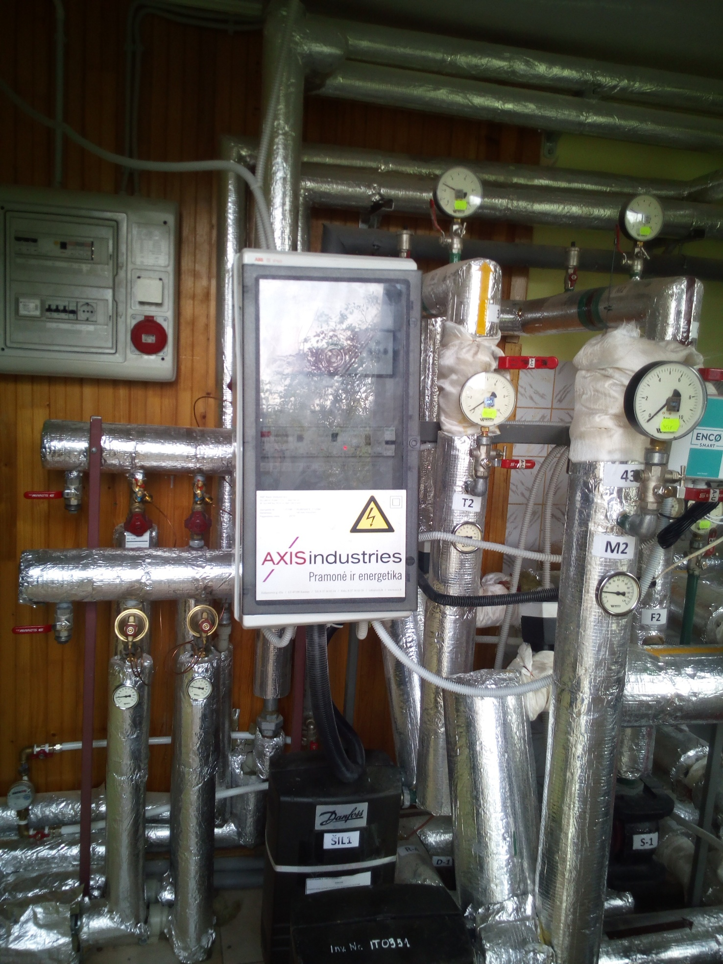

TS priedas 3
Dzūkų g. 16, Varėna, šilumos punkto nuotraukos
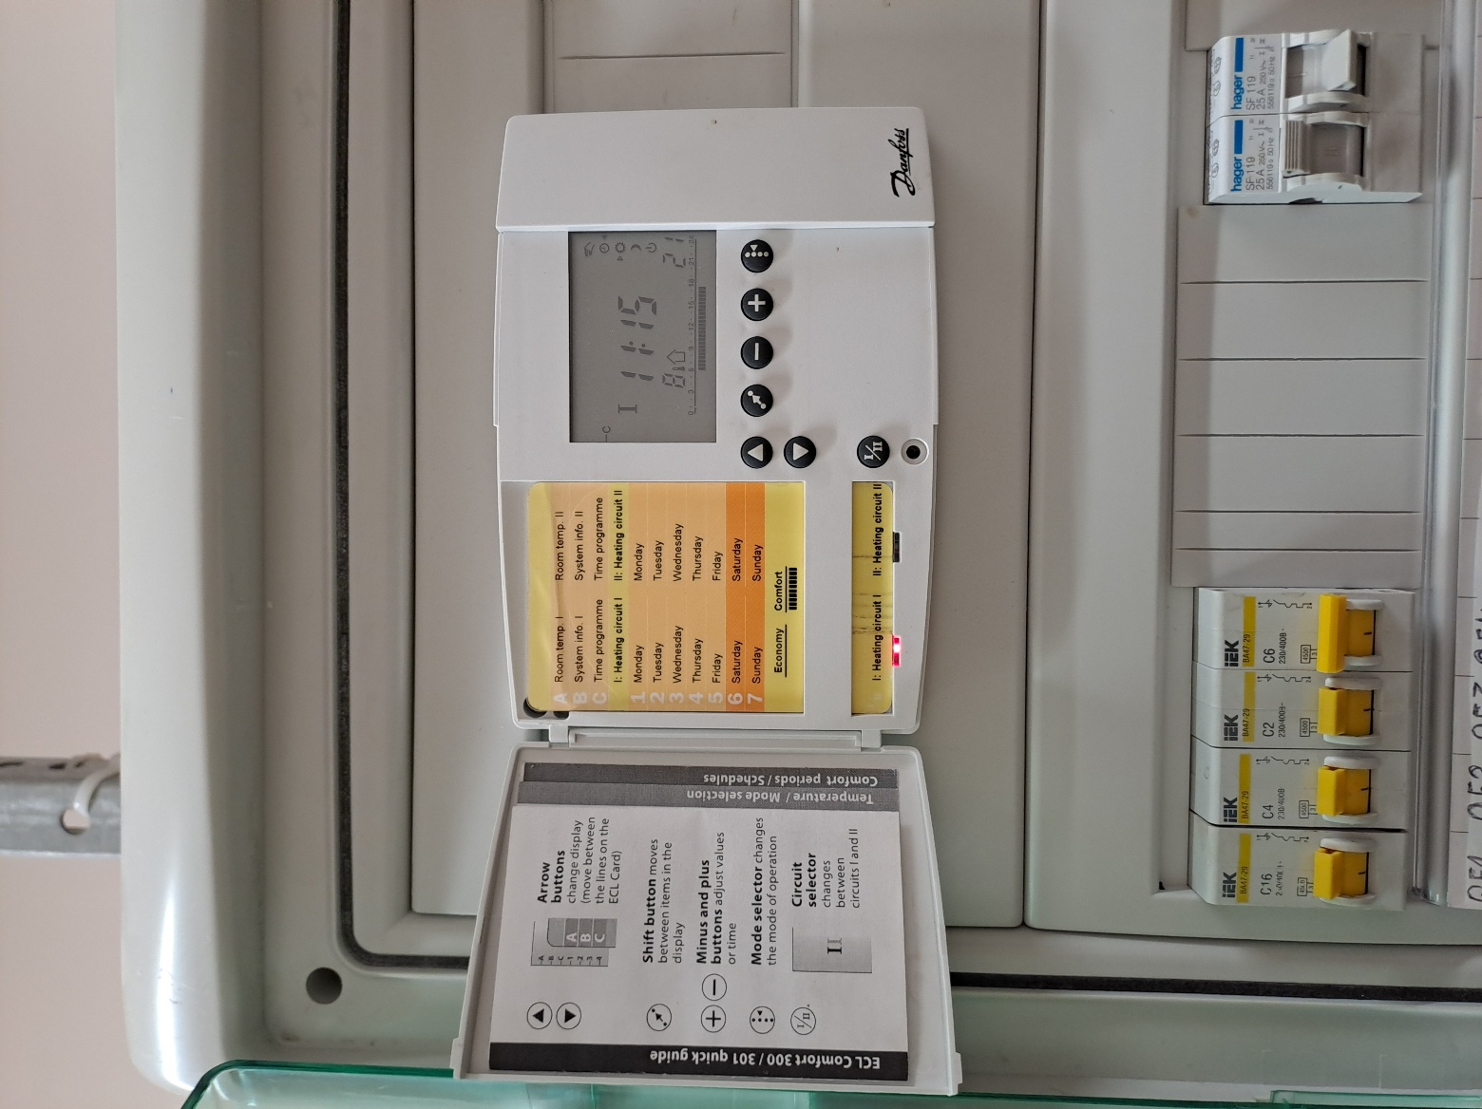

TS priedas 4
Kauno g. 6A, Lazdijai, šilumos punkto nuotraukos
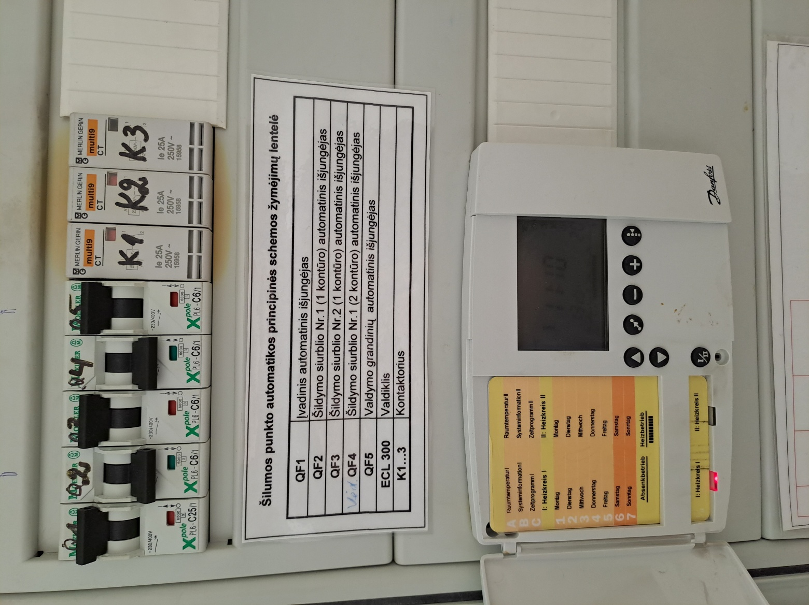

TS priedas 5
Tvirtovės g. 38, Alytus, šilumos punkto nuotraukos
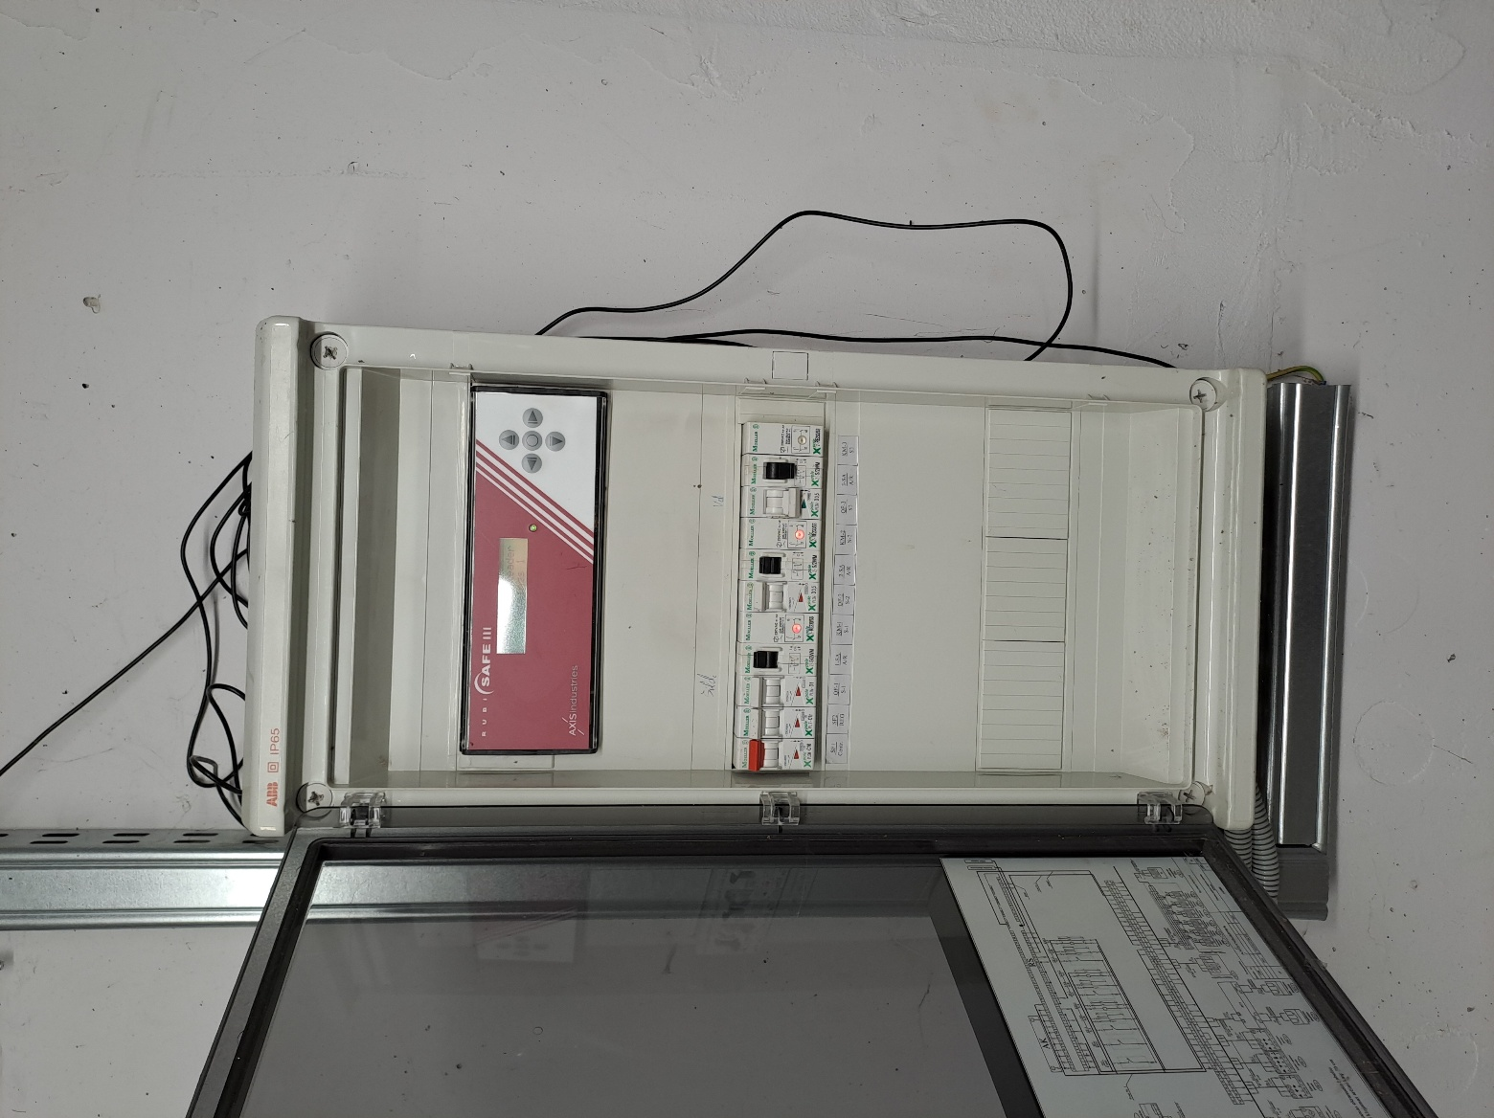

TS priedas 6
Jotvingių g. 10, Alytus, šilumos punkto nuotraukos
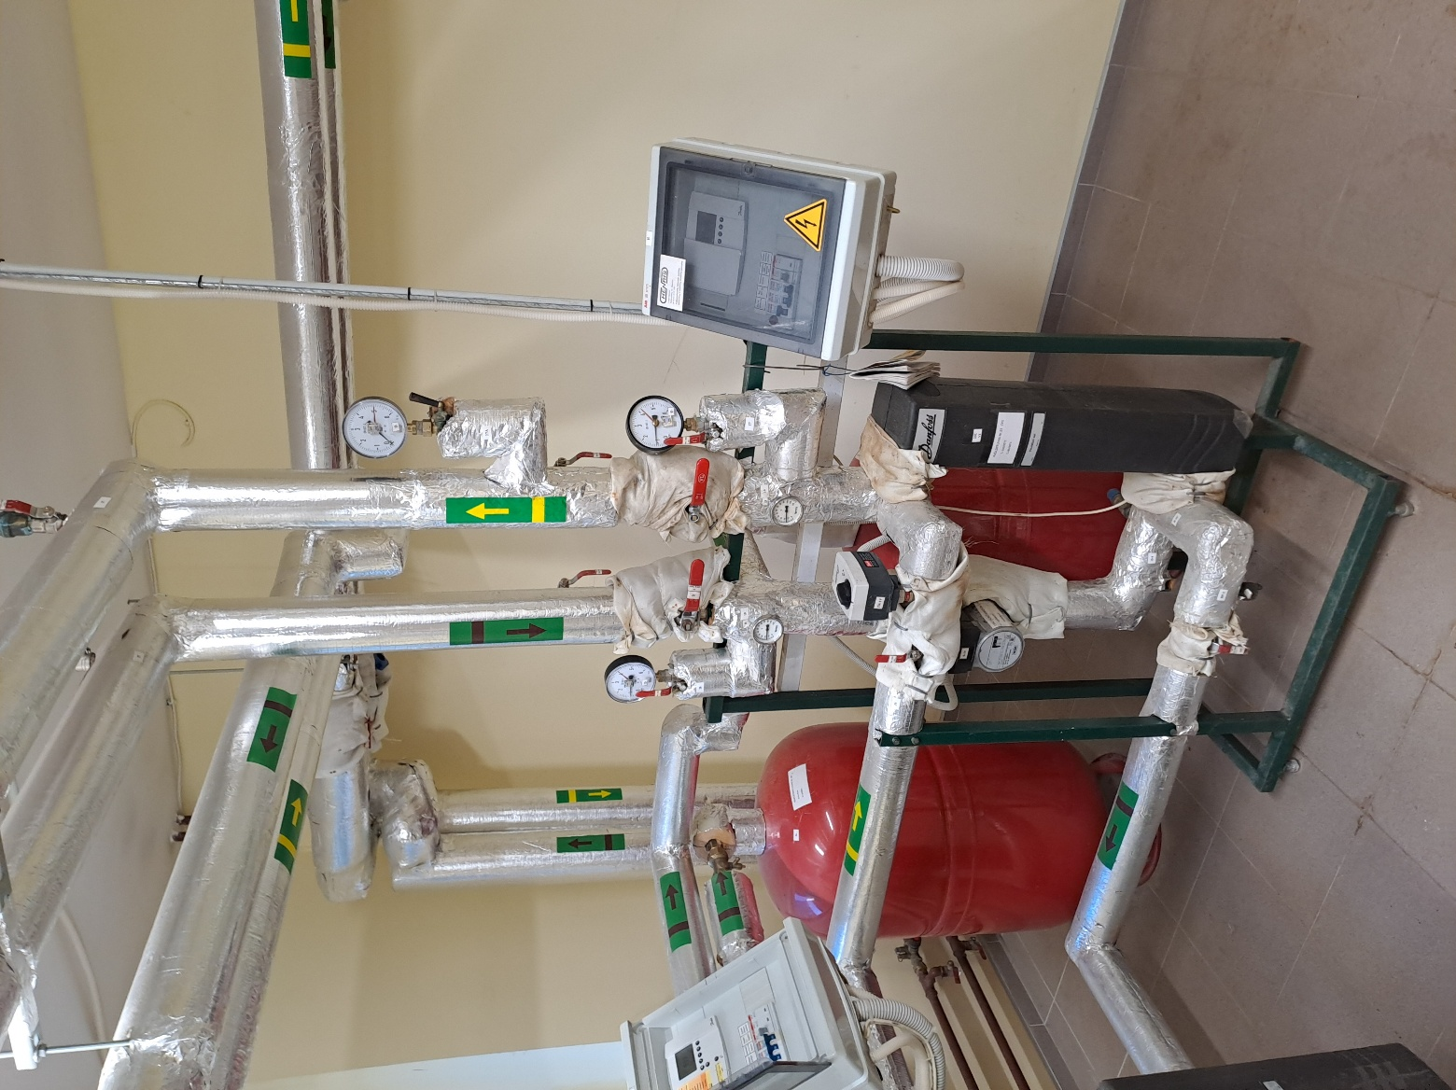

TS priedas 7
Senamiesčio g. 6, Lazdijai, šilumos punkto nuotraukos
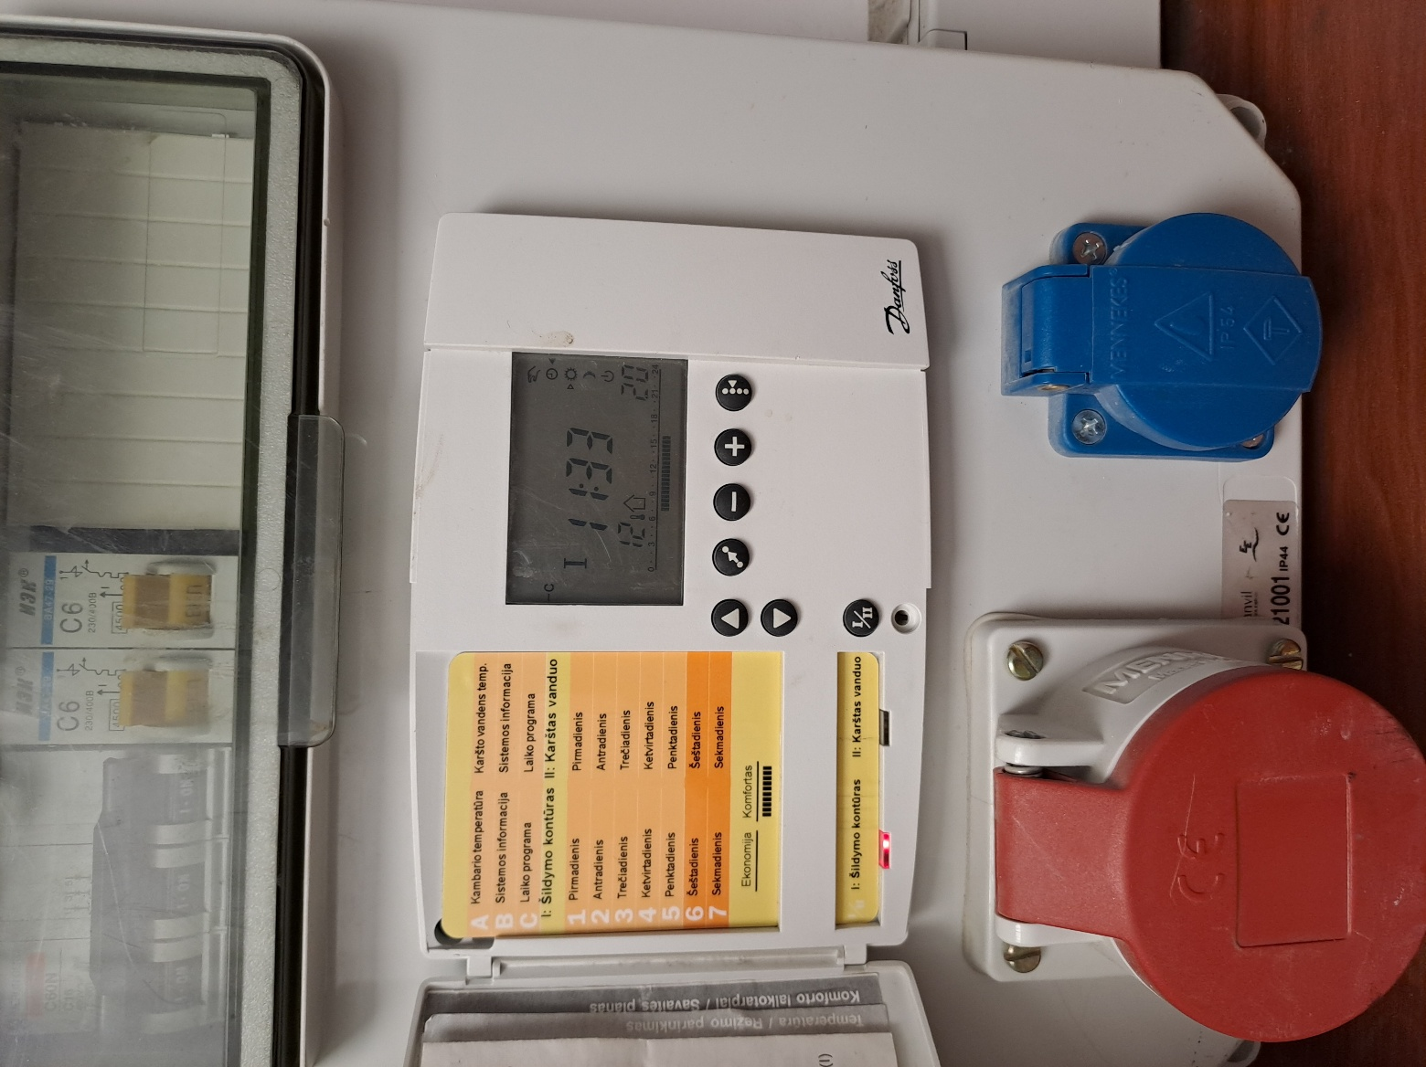

TS priedas 8
Vilniaus al. 30, Druskininkai, šilumos punkto nuotraukos
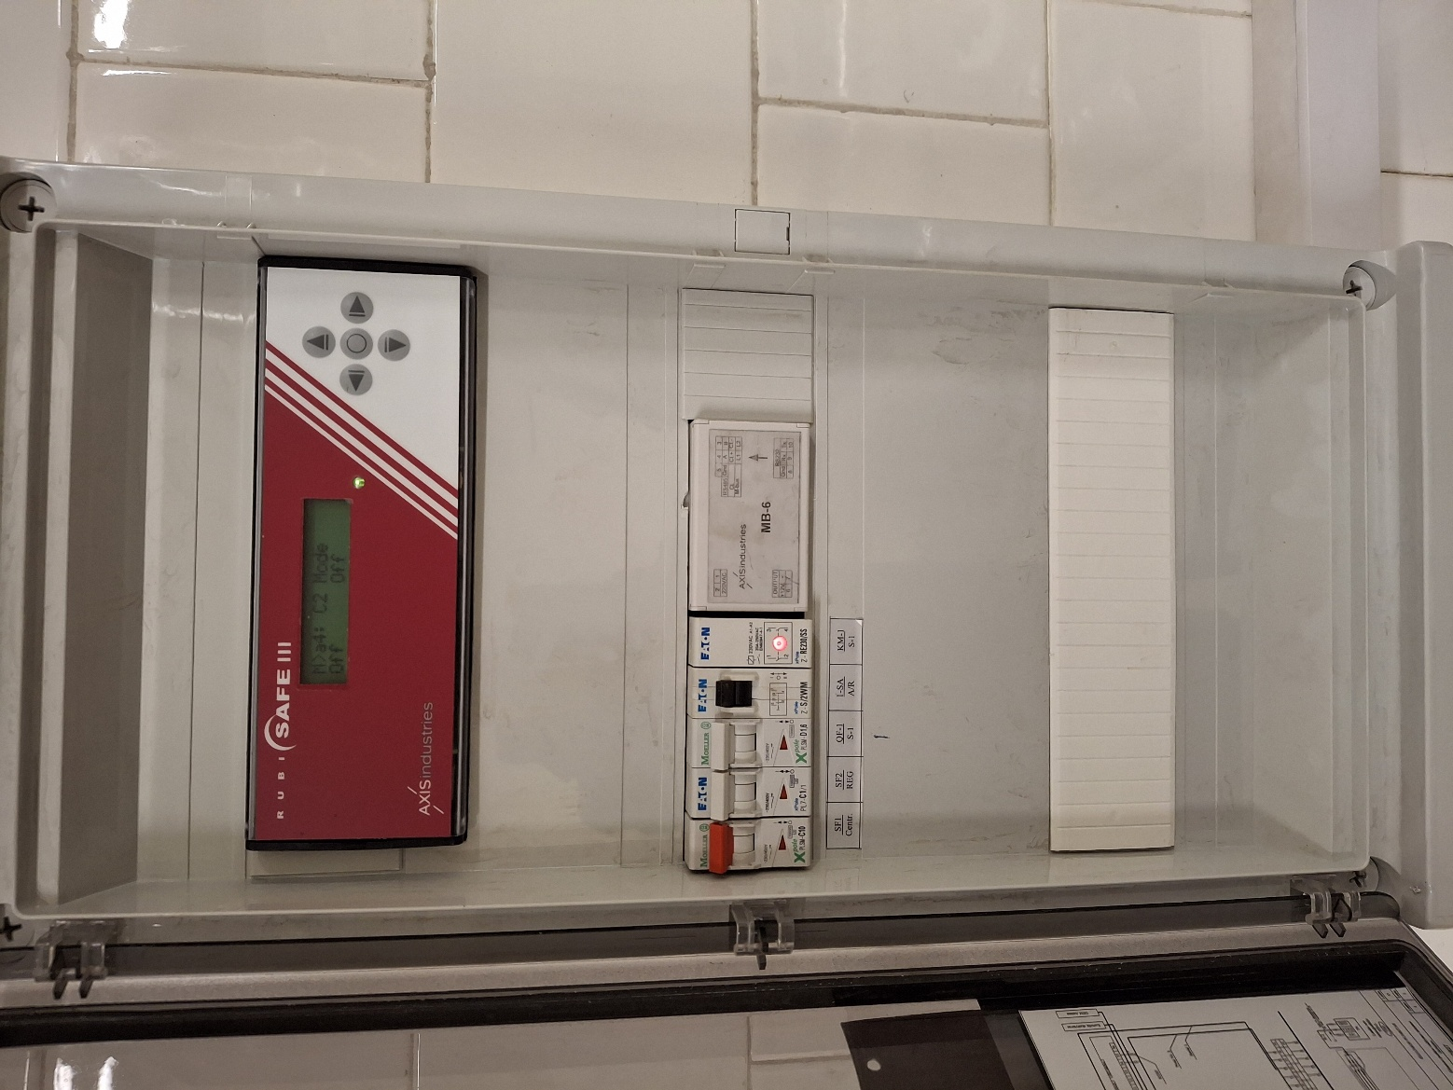

TS priedas 9
E. Ožeškienės g. 37, Kaunas, šilumos punkto nuotraukos
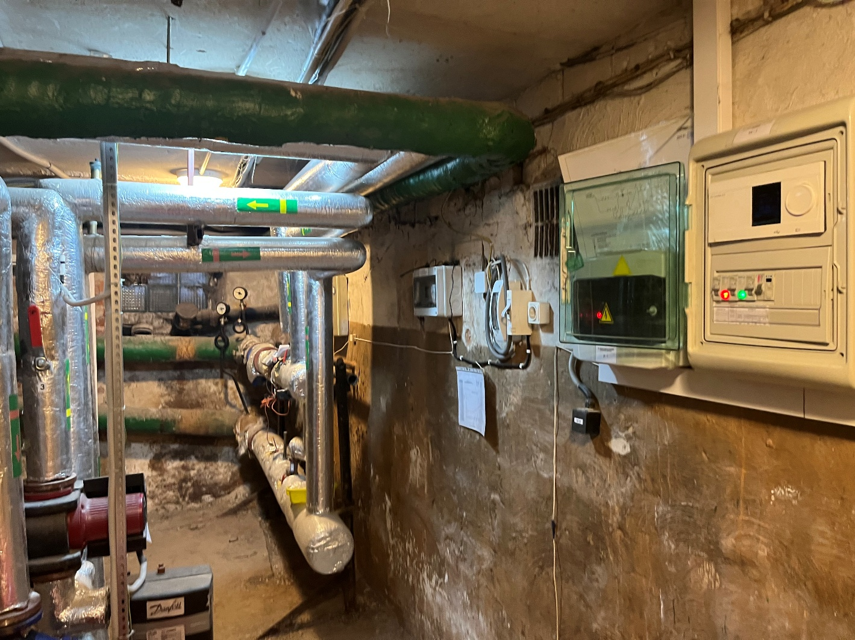
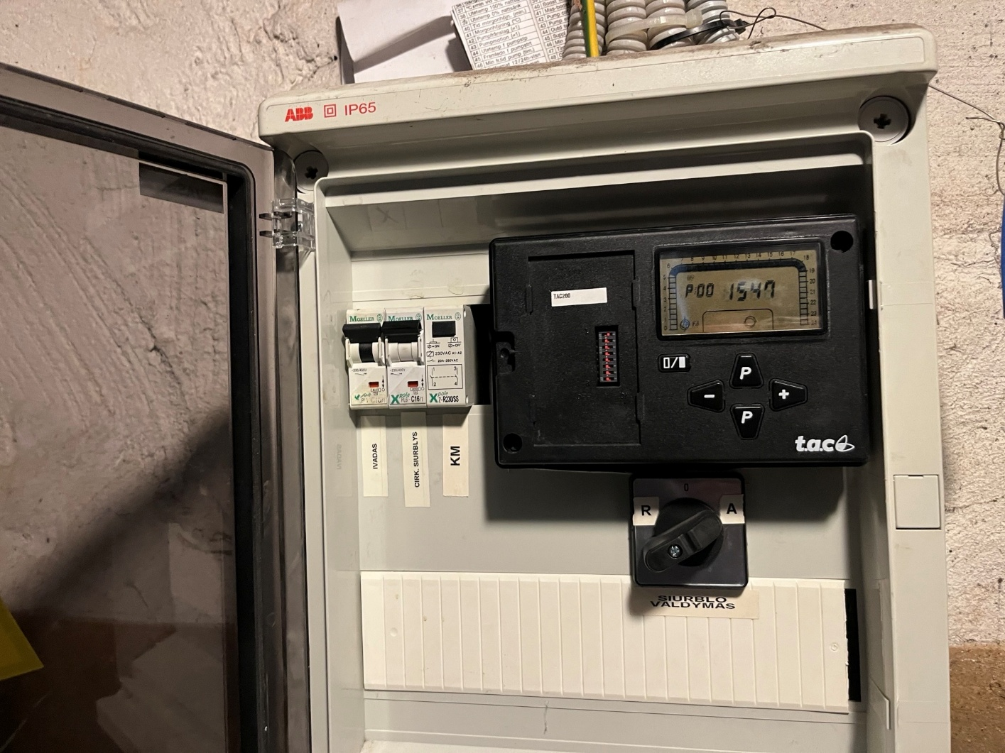
TS priedas 10
K. Petrausko g. 24, Kaunas, šilumos punkto nuotraukos
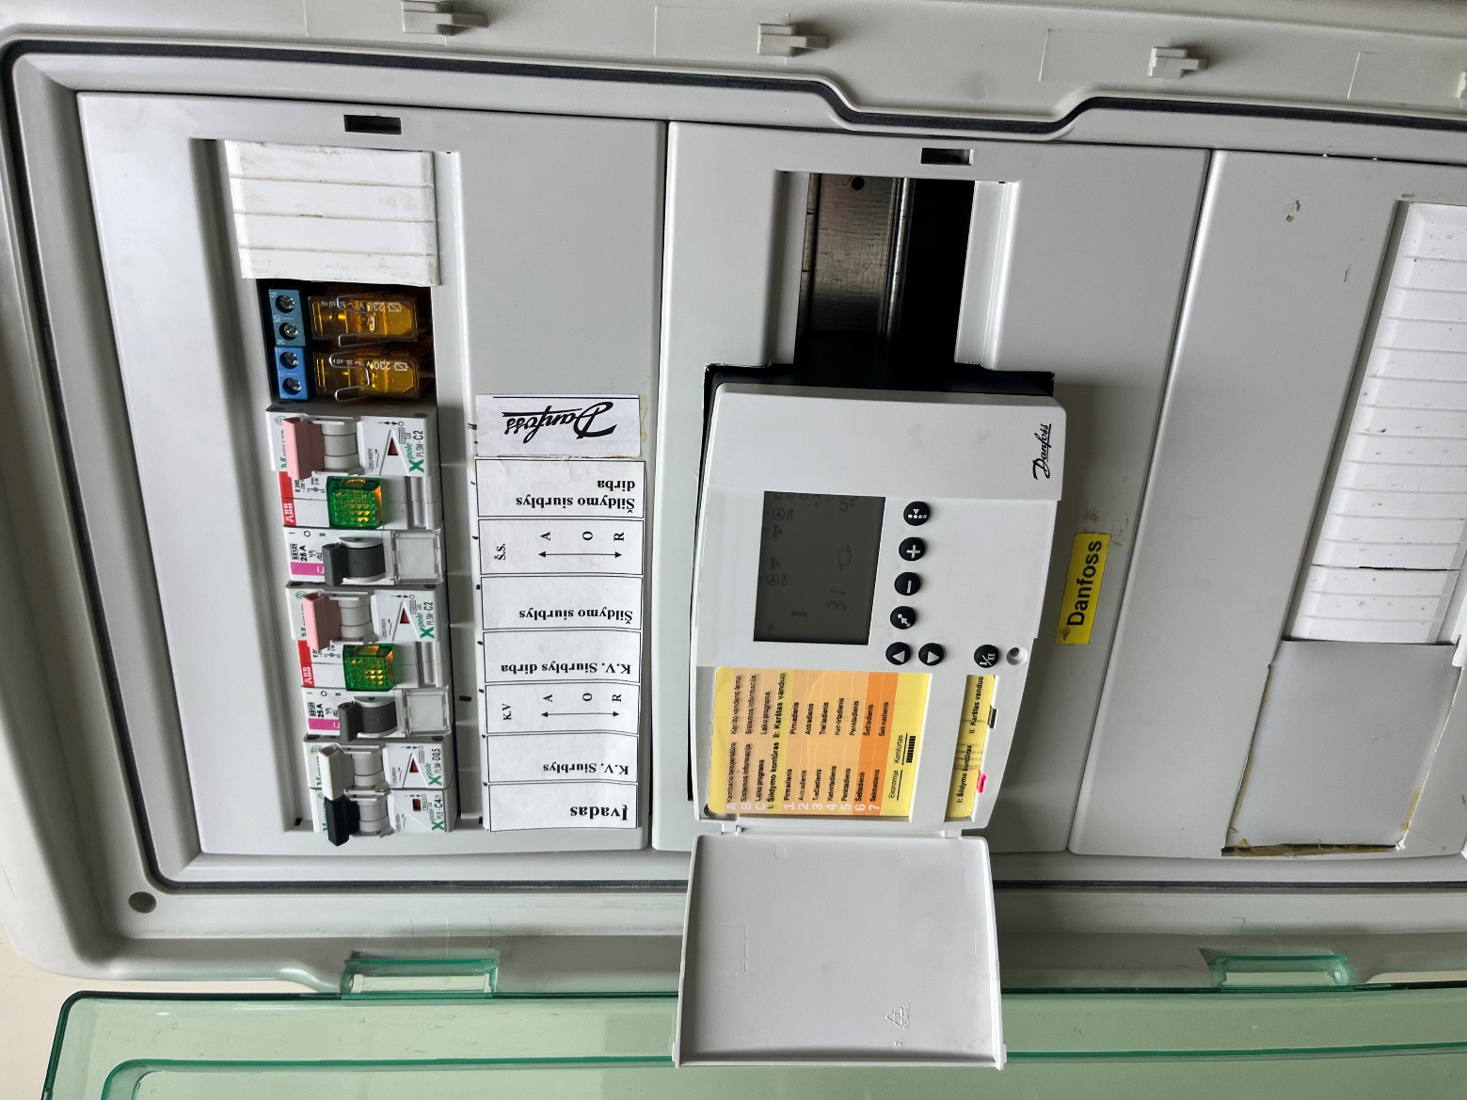

TS priedas 11
Vilniaus al. 2-31, Druskininkai, šilumos punkto nuotraukos
